5. třída – Distanční výuka 13. 11. 2020

Geometrie
Uč 115 nebo 124 – přečti si žlutý rámeček, připomeň si, co víš o kružnici a kruhu.
Uč 115/2a – narýsuj do sešitu Geometrie.
PS 42 – celá strana

Online hodina
https://web.microsoftstream.com/video/7433e2aa-2733-495a-b4f6-ceda1a8e1b5f

Přírodověda
Uč 24-26 nebo 26-28 – přečti si text o Vesmíru, prohlédni si obrázky.

Zápis
(Datum) 13. 11.

Souhvězdí
- jsou skupiny hvězd (př. Velký vůz, Malý vůz – Polárka nebo Severka, ukazuje na sever)
(Nakresli si oblíbené souhvězdí a napiš jeho název, můžeš použít obrázek z učebnice, nebo si najdi v knize, na internetu.)
Galaxie
- jsou velká seskupení hvězd
- naše sluneční soustava se nazývá Galaxie
Sluneční soustava
- V jejím středu je Slunce, které působí obrovskou přitažlivou gravitační silou na ostatní tělesa. Tělesa jsou menší, obrovská, složená z hornin nebo plynů.
Sluneční soustavu tvoří:
- Slunce
- planety a jejich měsíce
- planetky (kamenná tělesa)
- komety (ledová tělesa obsahující kameny a prach)
- meteorická tělesa, prach a plyn. (kameny a kamínky)
Planety
- Kolem Slunce obíhá 8 planet.
(napiš názvy planet)
M………….., V………., Z…………….., M……, J……., S…………., U…….., N……….

(Dokážeš ke každé planetě přiřadit její symbol? Najdi na internetu a dokresli k názvům planet. Některé symboly se můžou trochu lišit. Řešení najdeš v příloze. Jsou ti symboly Marsu a Venuše povědomé? Znáš jejich použití? Na otázky si odpovíme ve středu v hodině přírodovědy.)
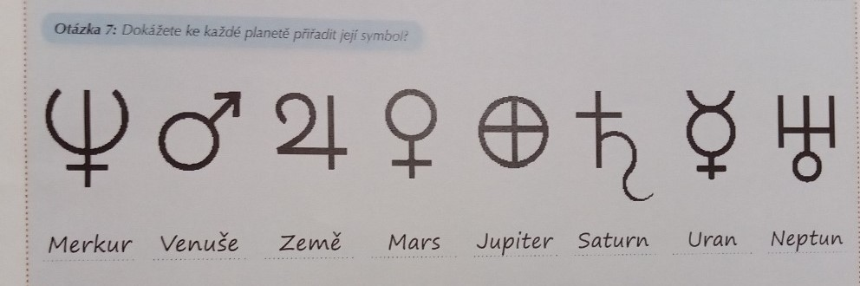

(Planety si podle učebnice můžeš nakreslit, v jakém pořadí jsou vzdáleny od Slunce. Můžeš si obrázek vytisknout a nalepit.)
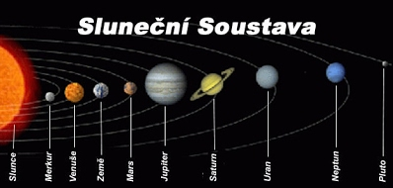

(K jednotlivým planetám si můžeš nakreslit jejich obrázek, nebo vytisknout, rozstříhat a vlepit do sešitu. – viz příloha.)
(Názvy planet, kromě Země, nesou jména římských bohů. Dokážeš je přiřadit? Př. Merkur byl posel římských bohů. Najdi na internetu a dopiš do závorky k názvům planet, čím se tito bohové vyznačovali.
Nabídka: římský bůh zemědělství, římská bohyně lásky, římský bůh moří, vládce římských bohů, římský bůh nebe, římský bůh války.) – zkontrolujeme příští hodinu.

Merkur (posel římských bohů)
- složený z hornin
- sejbližší Slunci, nejteplejší
- povrch pokryt krátery

Venuše ( )
- složená z hornin
- dobře pozorovatelná na obloze (Jitřenka, Večernice)
- na povrchu hodně činných sopek

Země
- složená z hornin
- Atmosféra obsahuje kyslík, výskyt kapalné vody (umožňuje život)

Mars ( )
- složený z hornin (červené zabarvení díky rezavému železnému prachu)
- voda ve zmrzlém stavu

Jupiter ( )
- největší planeta sluneční soustavy
- složený z kapalin a plynů

Saturn ( )
- složený z kapalin a plynů
- obklopený soustavou prstenců (kamenné a ledové úlomky)

Uran ( )
- složený z kapalin a plynů
- velmi chladný

Neptun ( )
- složený z kapalin a plynů
- ledová planeta, neustále na ni zuří bouře a vane silný vítr

